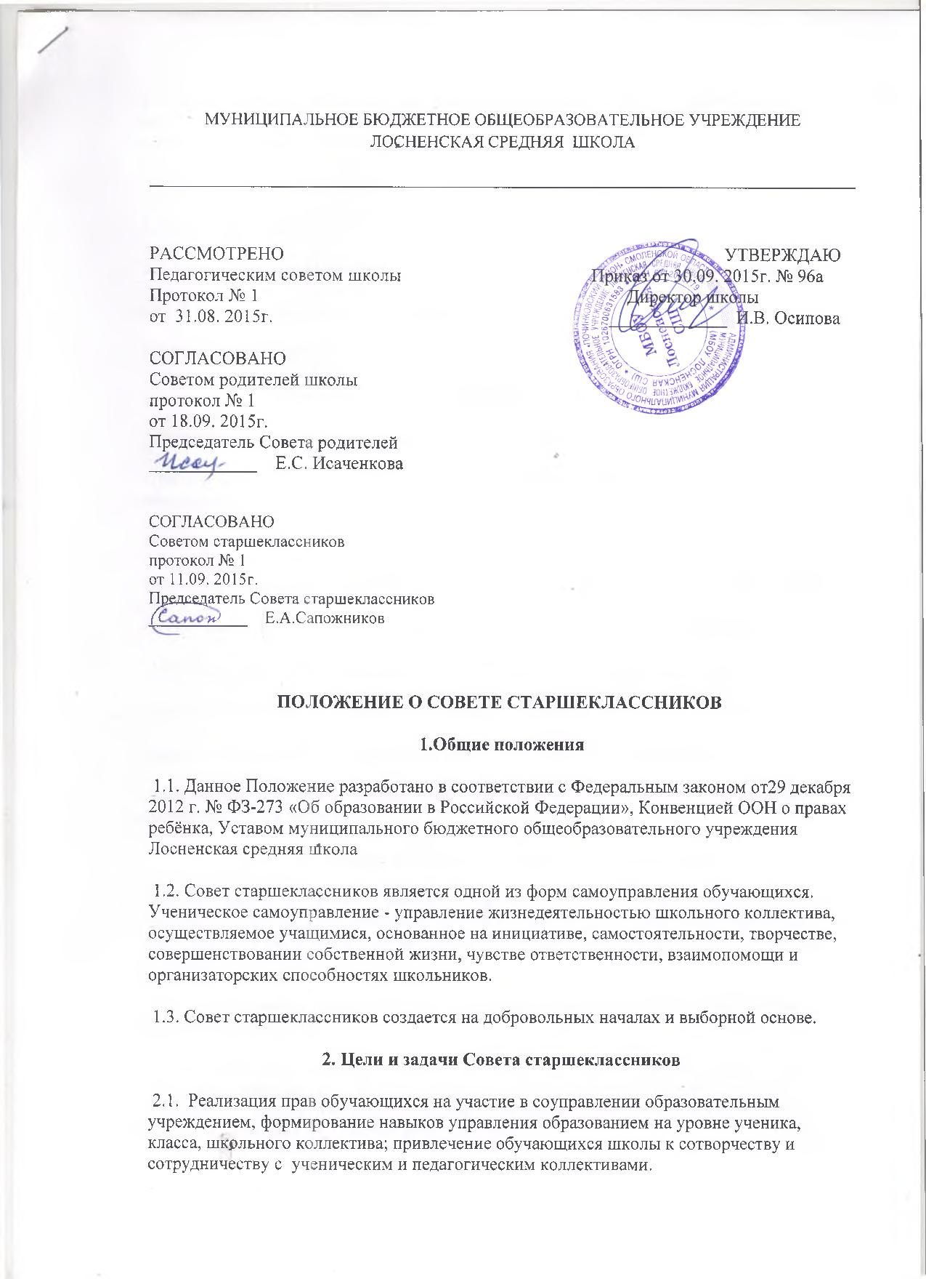

2.2. Воспитание школьников в духе социальной и гражданской ответственности; формирование активной жизненной позиции, культуры демократических отношений каждого старшеклассника.
2.3. Поддержка и развитие инициатив обучающихся в школьной жизни.
2.4. Создание условий для социализации личности.
2.5. Развитие творческого потенциала и интеллектуальных способностей школьников.
2.6. Развитие лидерских качеств старшеклассников.
2.7. Сохранение и продолжение школьных традиций.
3. Принципы деятельности Совета старшеклассников:
- общечеловеческие принципы демократии, гуманности;
- гласность и открытость, согласие и сотрудничество в деятельности органов самоуправления;
- самостоятельность и свобода действий;
- коллегиальность принятия решений и персональная ответственность за их выполнение;
- тесная связь первичных коллективов и центральных органов самоуправления;
- свобода критики, обмена мнениями по любым вопросам школьной жизни;
- приоритет интересов учащихся, гуманность к каждому отдельному человеку;
- выборность и подотчётность всех органов ученического самоуправления;
- сменяемость, обновляемость руководителей органов ученического самоуправления, преемственность в их работе.
4. Организация деятельности Совета старшеклассников
4.1. Совет старшеклассников - постоянно действующий орган самоуправления учащихся. Совет старшеклассников является выборным представительным органом, члены которого избираются (рекомендуются) на классных собраниях 8, 9,10,11 классов сроком на 1 учебный год.
4.2. В состав Совета старшеклассников входят представители детского объединения «Орлята Смоленщины»
4.3. Во главе Cовета старшеклассников стоит Председатель, избранный путем голосования учащихся 5-11 классов на один год. Председатель назначает своего заместителя .Председатель Совета старшеклассников работает в тесном контакте с администрацией школы, советом родителей школы.
4.4. Совет старшеклассников собирается регулярно (один раз в месяц), допускаются чрезвычайные незапланированные собрания. Совет Старшеклассников может проводить как открытые, так и закрытые заседания. На отрытые заседания могут приглашаться все заинтересованные лица из числа родителей (или лиц их заменяющих) и учителей.
4.5. Решения Совета старшеклассников принимаются путем открытого голосования большинством членов, присутствующих на заседании. Принятие решения оформляется протоколом и доводится до сведения педагогического коллектива школы, коллектива учащихся школы, родителей.
4.6. Совет старшеклассников имеет свою структуру и работает по плану, согласованному с заместителем директора по ВР. Структура принимается на заседании Совета.
4.7. Основные формы работы Совета старшеклассников:
- коллективные творческие дела (познавательные, экологические, трудовые, спортивные, художественные, досуговые);
- дискуссии, диспуты;
- конкурсы; деловые игры и другие.
4.8. Совет старшеклассников инициирует проведение общих акций в соответствии со статусом общеобразовательного учреждения (проведение олимпиад, конкурсов, спортивных мероприятий, уроков здоровья и др.
5. Права Совета старшеклассников
5.1. Участвовать в разработке плана воспитательной работы общеобразовательного учреждения.
5.2. Представлять инициативы обучающихся, одобренные на заседаниях Совета, в органах управления общеобразовательного учреждения.
5.3. Привлекать школьников к организации мероприятий и праздников соответственно плану воспитательной работы школы.
5.4. Пользоваться организационной поддержкой должностных лиц школы, отвечающих за воспитательную работу, при подготовке и проведении мероприятий школьного самоуправления.
5.5. Размещать на территории образовательного учреждения информацию в отведенных для этого местах и в школьных средствах информации, получать время для выступлений своих представителей на классных часах и родительских собраниях.
5.6. Входить в состав Жюри конкурсов, конференций, проводимых в школе.
5.7. Вносить на рассмотрение администрации школы предложения о поощрении активных старшеклассников.
5.8. Содействовать разрешению конфликтных вопросов (участвовать в решении школьных проблем) на Совете по профилактике правонарушений и безнадзорности среди несовершеннолетних.
6. Обязанности Совета старшеклассников
6.1. Осуществлять планирование деятельности школьного самоуправления на год.
6.2. Изучать и выражать мнения школьников по вопросам школьной жизни.
6.3. Размещать информацию о деятельности школьного самоуправления на стенде Совета старшеклассников и в школьных средствах информации (школьный сайт).
6.4. Регулярно вести соответствующую документацию.
6.5. Члены Совета старшеклассников обязаны:
- принимать активное участие в деятельности Совета старшеклассников;
- быть опорой администрации школы, классных руководителей во всех делах школы и класса;
- оперативно доводить всю необходимую информацию и его решения до классов, классных руководителей, до каждого ученика;
- принимать активное участие в планировании воспитательной работы образовательного учреждения, на своих заседаниях обсуждать и утверждать планы подготовки и проведения мероприятий;
- решать вопросы, связанные с самообслуживанием, поддержанием порядка, дисциплины, дежурства в школе, контролировать выполнение учащимися основных обязанностей;
- оказывать содействие и защиту прав и интересов обучающихся на всех уровнях управления образовательным учреждением.
7. Документация и отчетность Совета старшеклассников
7.1. План работы совета старшеклассников составляется на весь учебный год исходя из плана воспитательной работы учреждения.
7.2. Анализ деятельности совета старшеклассников представляется заместителю директора по воспитательной работе в конце учебного года.
7.3. Все решения совета старшеклассников оформляются протоколами и публикуются (в случае необходимости) в школьных средствах массовой информации.

